Техническое задание для создание базы данных
«Оборудования»
1. Структура базы данных
Основные таблицы для БД
- Аудитории
- Кабинеты
- Отделы
- Оборудование
2. Описание и приблизительный шаблон форм.
2.1 Главная форма
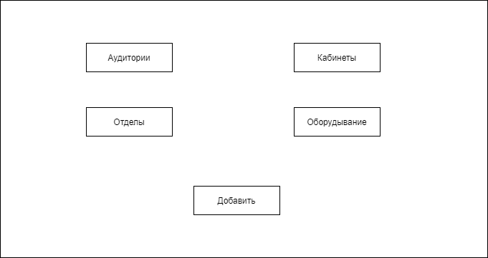

2.2 Аудитории
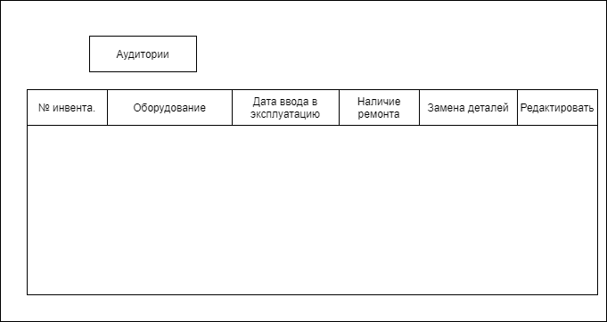
1. Аудитории – выпадающий список
2. Редактирование данных :
2.1 № инвентаризационный
2.2 Оборудование –название
2.3 Дата ввода в эксплуатацию
2.4 Наличие ремонта (галочка)
2.5 Замена деталей – поле ввода

2.3 Отделы
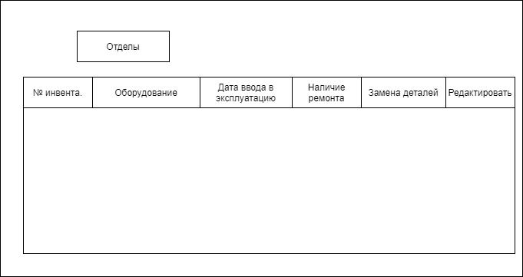
1. Отделы – выпадающий список
2. Редактирование данных:
2.1 № инвентаризационный
2.2 Оборудование –название
2.3 Дата ввода в эксплуатацию
2.4 Наличие ремонта (галочка)
2.5 Замена деталей – поле ввода

2.4 Кабинеты
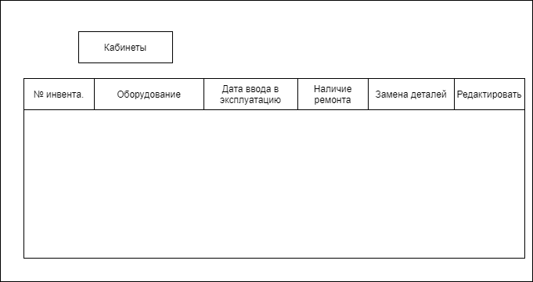
1. Кабинеты – выпадающий список
2. Редактирование данных:
2.1 № инвентаризационный
2.2 Оборудование –название
2.3 Дата ввода в эксплуатацию
2.4 Наличие ремонта (галочка)
2.5 Замена деталей – поле ввода

2.5 Оборудование
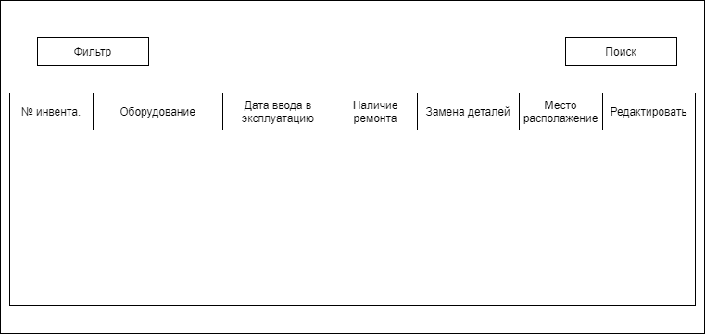
Вывод всего оборудования
Фильтр по № инвентаризационному, наличию ремонта, места расположения.
Поиск по названию, № инвентаризационному

2.6 Добавить
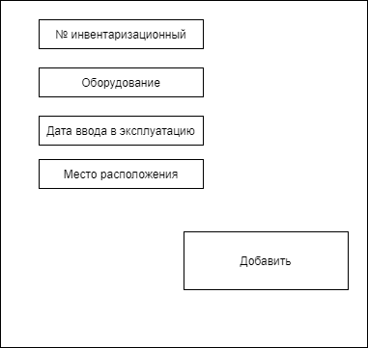
1. № Инвентаризационный – поле ввода
2. Оборудование – название поле ввода
3. Дата ввода в эксплуатацию – поле ввода
4. Место расположения - выпадающий список

